Förlösa-Lindsdals Hembygdsförening
Ordf. Kjell Junebergs årskrönika för 2017
Vi har återskapat grav- och tingsplatsen vid Karlshöjd, det är en unikt historisk plats, den ligger vid Förlösavägen mellan Lindsdal och Förlösa kyrka.
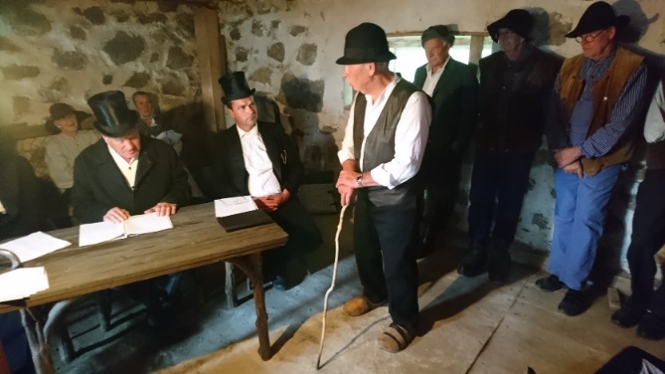
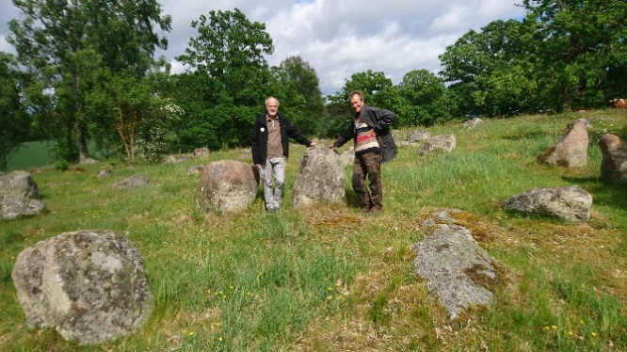
Vi har röjt upp tingsbacken och omgivningen runt omkring backen med alla domarringar, stensättningar och resta stenar, och gjort den väl synlig i Förlösas landskapsbild. Tingsbacken är en gammal gravplats från 600 - 900 talet innan kristendomen kom till bygden. Gravplatsen har även används som tingsplats senare. Det var vanligt att man höll ting utomhus på en kultplats. Jag och många andra har trott att stenarna i domarringar var något som domarna satt på vid tingsförhanlingarna, men det en benämning av en stor grav, med det vilseledande namnet. För att uppmärksamma och göra Tingsplatsen mer känd i Förlösa och Lindsdal har vi tagit hjälp av Ebbe Westergren från Länsmuseet. Han har medverkat vid ett evenemang där, han upptäckte även odlingsytor, som tidigare inte varit kända. Vi har också dokumenterat tingsförhandlingar från 1700 talet. Ett besök med en fickakorg på Tingsbacken, kan ge en riktigt stor natur och historisk upplevelse.
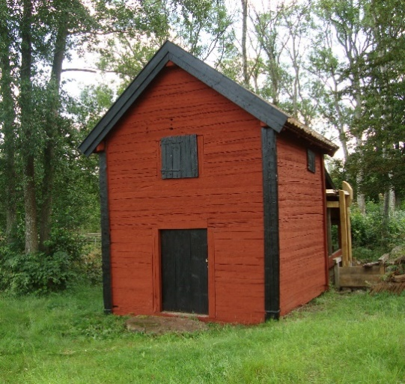
Vattenkvarnen i Årtebäck är nu i malbart skick. Vi har nu både en väder- och vattenkvarn i malbart skick, jag vet ingen Hembygdsförening som har det.
I början 1950-talet skänktes vattenkvarnen i Årtebäck av markägarna till Kalmar läns fornminnesförening, som i sin tur överlät den till Förlösa Hembygdsförening år 1981. År 1985 efter en stora renoveringen malde Hembygdsföreningen på vattenkvarnen i flera år när det var tillräckligt vårflöde. Därefter har kvarnen ståt och förfallit lite. Men nu efter Kvarngruppens arbete med upprustningen i etapper under flera år, i form av nya tak, målning, dikesrensningar, nya dammluckor, delvis nytt vattenhjul och centrering av vattenhjulet provkörde Kvarngruppen vattenkvarnen i Årtebäck. Det var bra vattenflöde och det gick mycket bra, ja över våra förväntningar. För oss i Kvarngruppen var det en mycket rolig dag när hjulen åter snurrade. Den nyrensade kanalen nedströms tog hand om allt vattnet bra. Står det vatten efter kvarnhjulet blir det sämre fart på vattnet och kvarnhjulet. Det går också illa åt kvanhjulet om det står vatten där jämt.
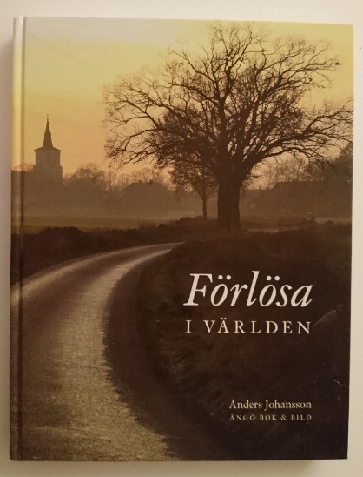
Det har hänt mycket i Förlös-Lindsdals Hembygdsförening under 2017.

Vi har under året givet ut boken ”Förlösa i Världen” och sålt 275 st böcker. Jag vill tacka personalen på Magneten, Biblioteket i Lindsdal och Dillbergs Bokhandel för deras ovärderliga hjälp med försäljningen.

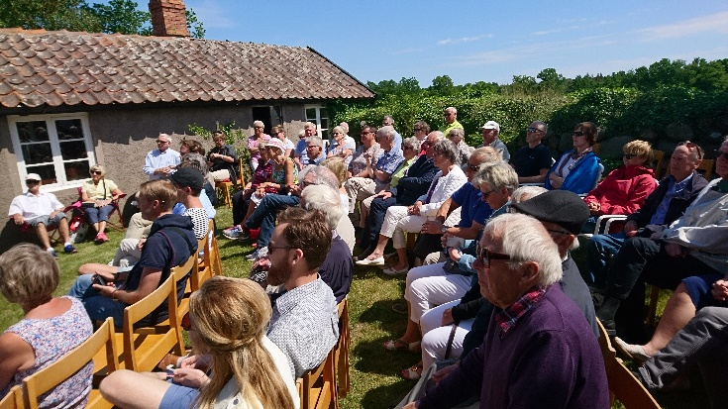

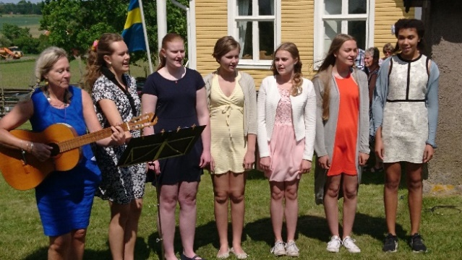
Nationaldagen firades vid Hembygdsgården med hissad flagga, tal, och sång av dessa fina flickor från Lindsdalsskolan med Eva Junefjäll som körledare. Det serverades kaffe till våfflor med grädde och sylt.
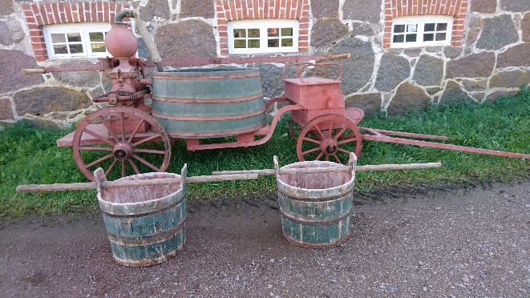
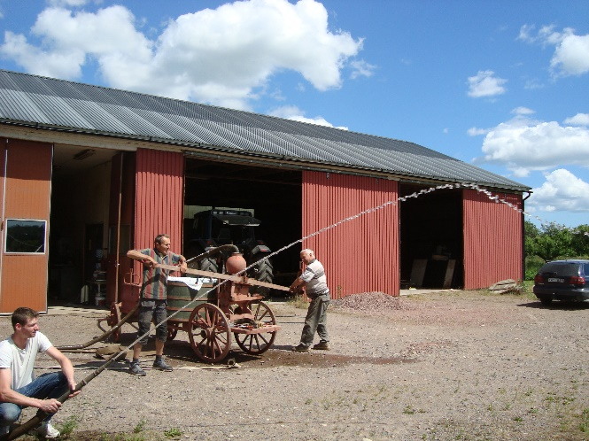
Vår fina brandvagn som pumpas med handkraft, förvaras nu i magasinet på Karlshöjd. Efter renoveringen år 2015 har vi provat den några gånger, den ger en vattenstråle på ca 20 m.
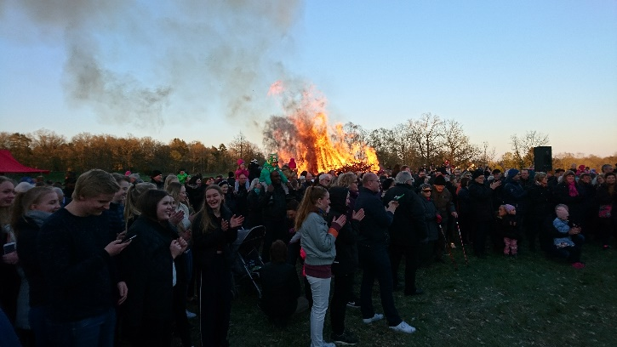
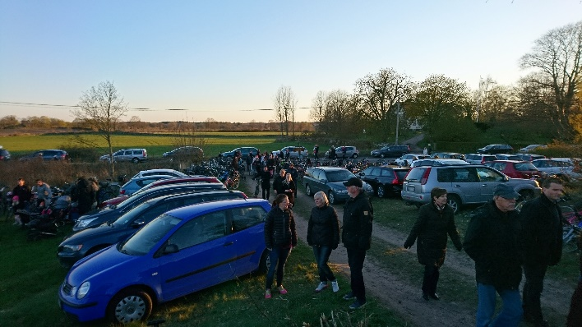
Vid valborgsfirandet vid Karlshöjd kommer det många besökare. I år var det en rekordpublik ca 500 st. Det är ett samarrangemang med Lindsdals Scouterna och Förlösa Kyrkokör.

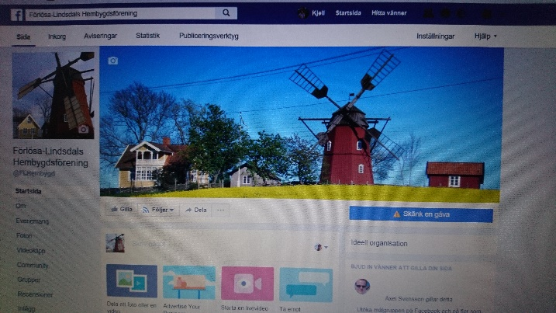
Vi har från och med i år en egen Facebooksida. Vi läger också ut mycket information på Facebooksidan ”Vi Lindsdals”. Genom detta har vi nått ut med vår verksamhet till många i Förlösa och Lindsdal som vi inte annars skulle nå.
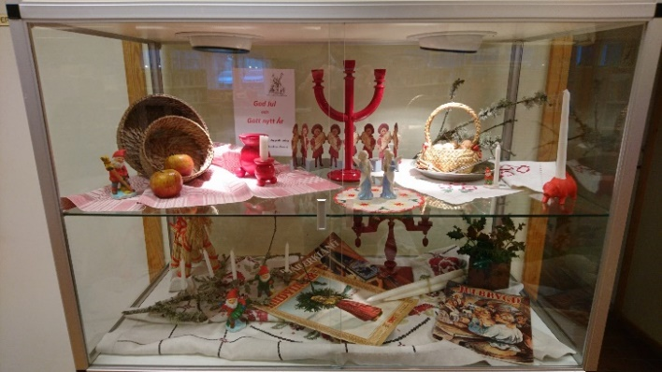
Hembygdsföreningens Julhälsning på Biblioteket i Lindsdals. Vi har nu också ett bord där med månadens föremål.
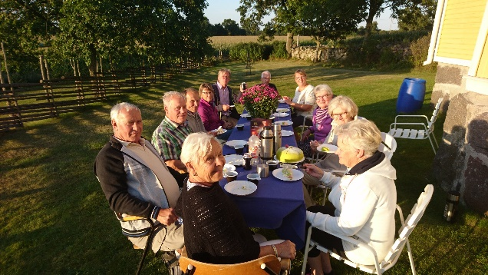
Kvarngruppens sedvanliga sommarfest med respektive.
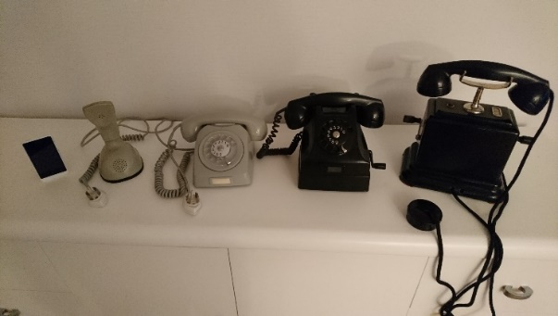
Vår nya telefonsamling som vi har fått under året.
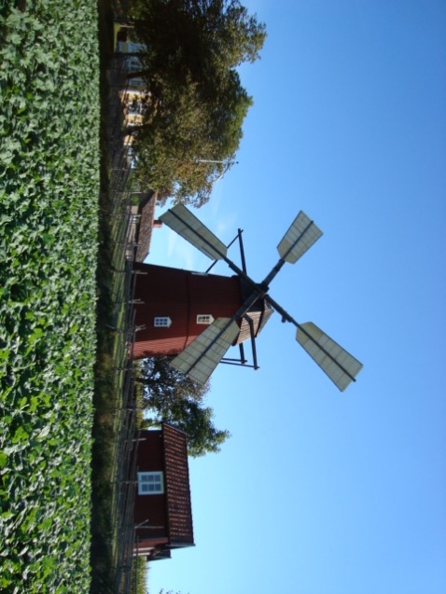
Vår väderkvarn är vår stora stolthet. En Holländsk väderkvarn med 16 m mellan vingspetsarna och med två kvarnstenar varav det går att mala på den ena kvarnstenen. Och nu håller Kvarngruppen på att iordningställa även den andra kvarnstenen. Väderkvarnen har nu ett stort historiskt värde.
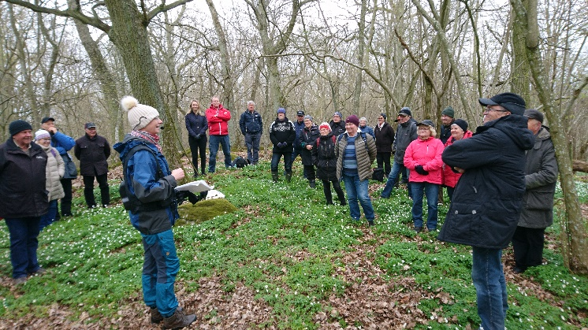
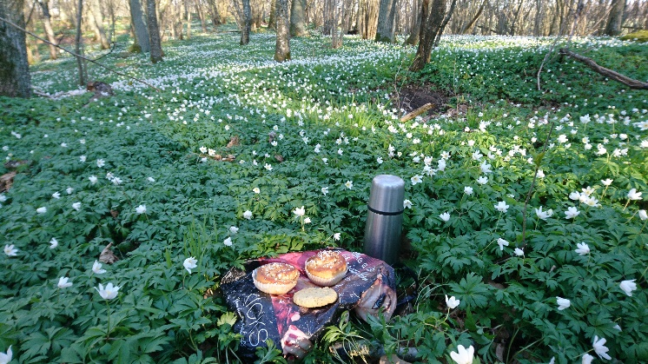
Vår vårutflykt till fornborgen Borgebacke var uppskattad trots det kalla och blåsiga vädret. Yvonne Nilsson från Västerslätt och Axel Svensson från Balltorp informerade om sina byar och fornborgen.

Vi har också gjort en mycket lyckad medlemsvärvningskampanj under året, som har gett oss 39 nya medlemmar.

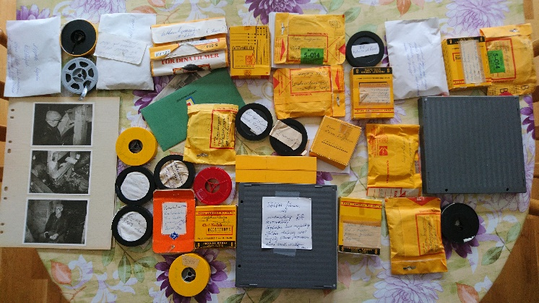
Filmer som vi har fått från Sven Engmans sterbhus. Det är ca 30 st, och lite fotografier. Han har filmat många händelser i Förlösa och Lindsdal. Alla filmerna är inte från Förlösa och Lindsdal. Det står inte några årtal på alla filmerna, jag tror att de är från åren 1950 – 2000.

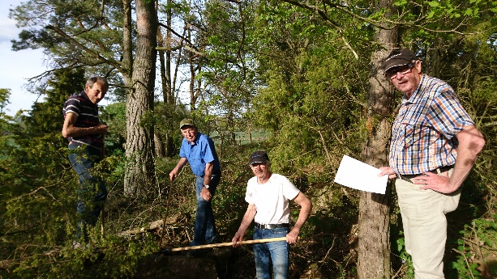
Vår berättargrupp har haft flera träffar, även utomhus. Som här när man letar efter en skålgropsten i en skogsbacke, det är gott om skålgropstenar i Förlösa.

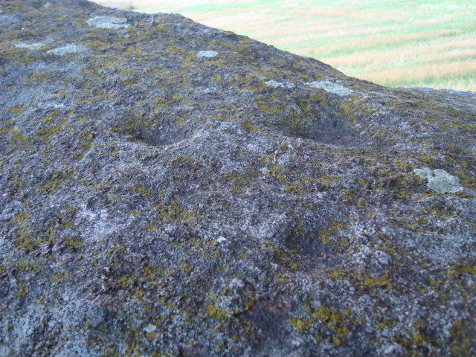
Tre skålgropar i en skålgropssten. För att få bättre hälsa eller skörd, kunde skålgroparna smörjas med ister, talg eller smör. Man kunde även offra knappnålar och mynt i skålgroparna.

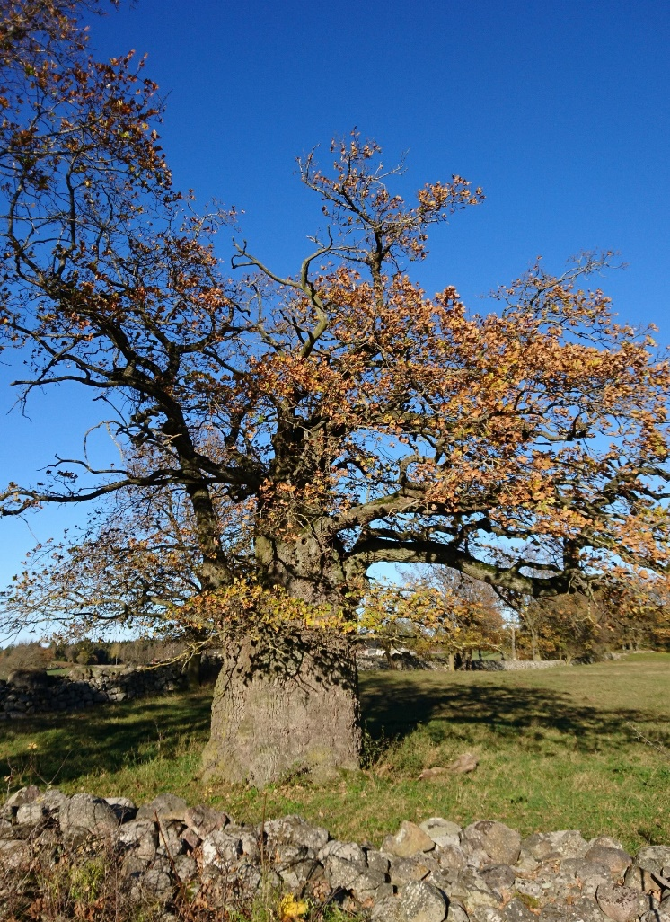
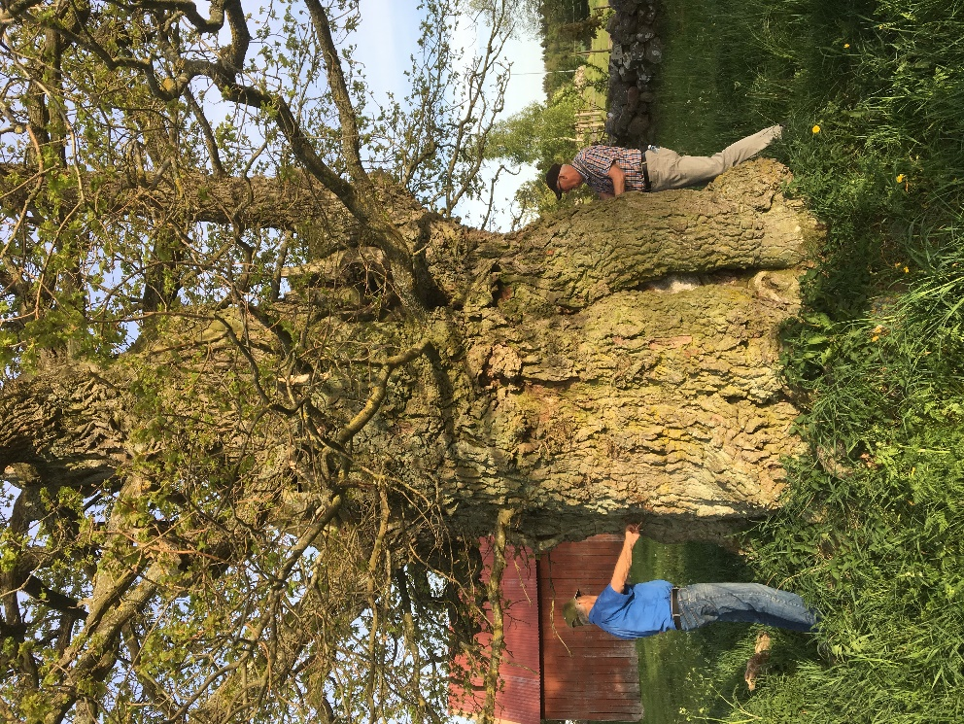
Är detta den största och äldsta eken i Förlösa, den är ca 500 - 600 år och 7,10 m i omkrets. Den står i Melby några meter från Melbygatan, hyfsat grön fortfarande.

